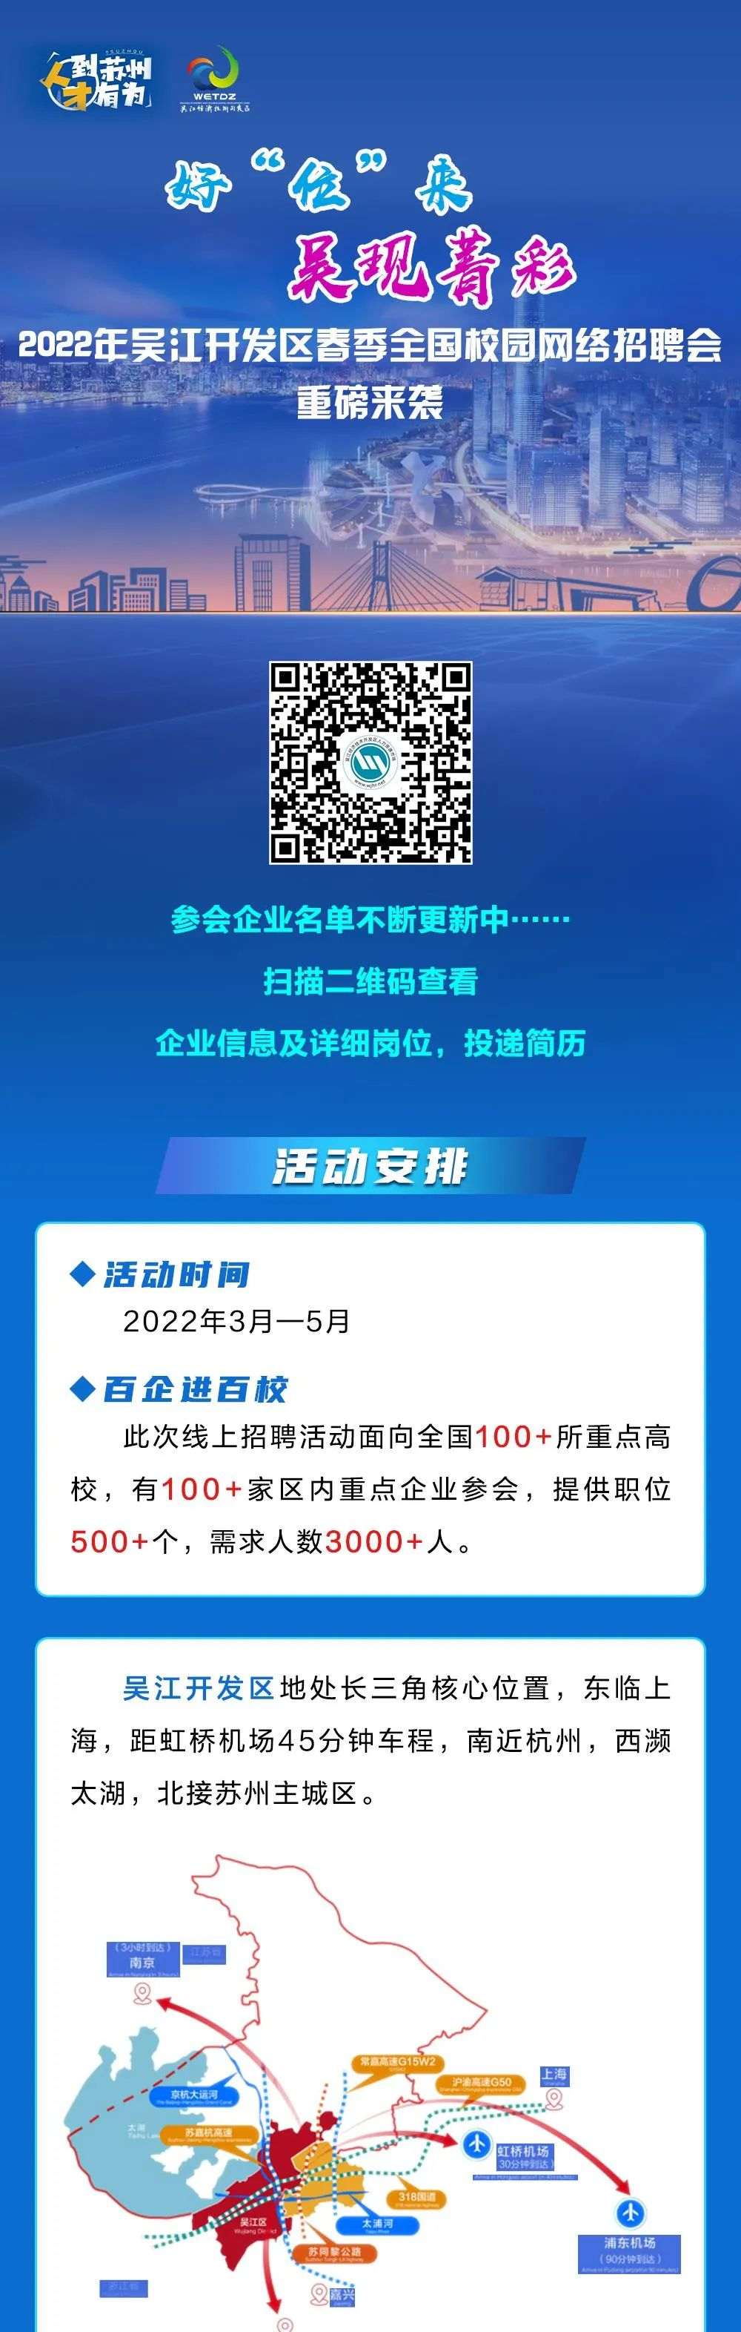

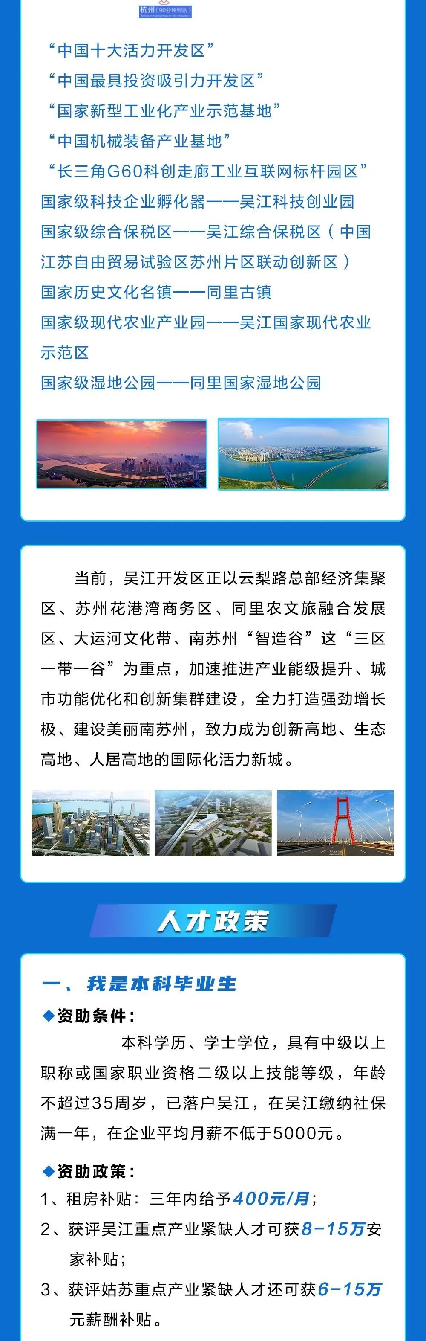

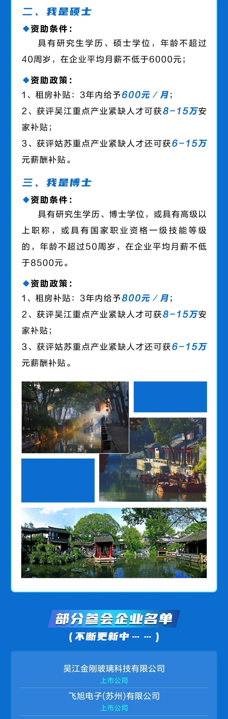

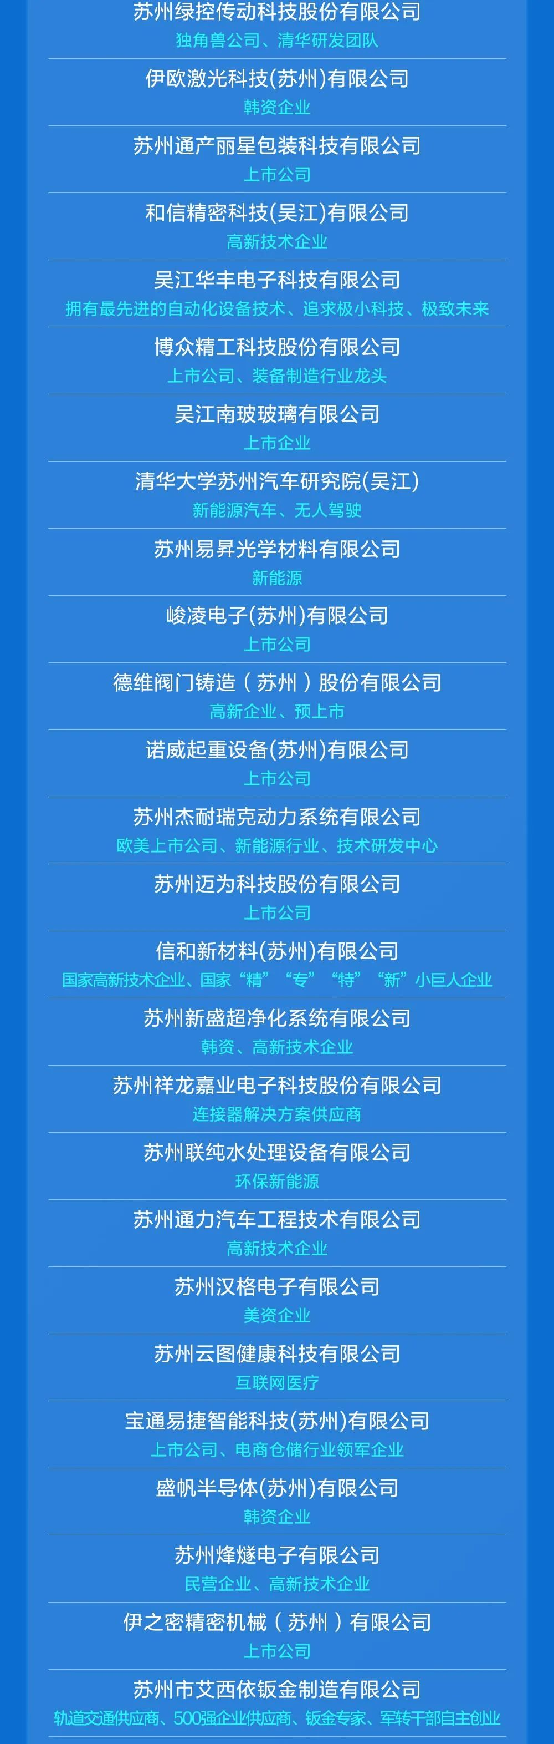

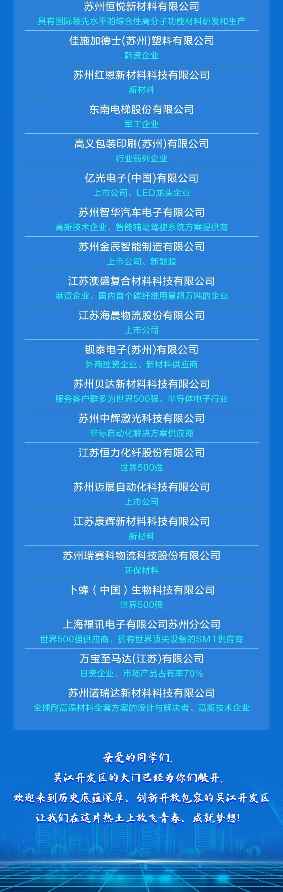

|  |  |
| --- | --- |
| 图片 | 图片 |
| **武大选调** | **WAIO武大国际组织** |

